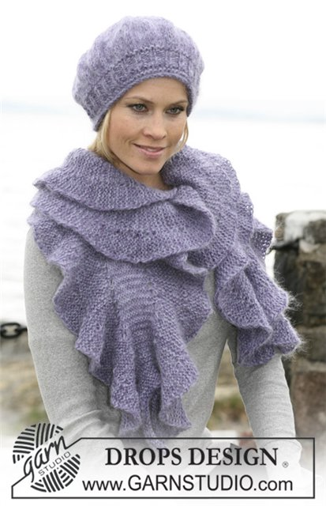

ШАРФ
Оригинал:http://www.garnstudio.com/lang/en/visoppskrift.php?d_nr=102&d_id=2&lang=en

Длина: около 150 см, ширина: около 25 см
Пряжа: 200 г « Alpaca» и 100 г «Vivaldi»
Спицы 5 мм, плотность вязания : 17 п. x 22 р. чулочной вязкой в 2 нити (по 1 нити каждого вида) = 10 x 10 см.

Чтобы шарф ложился волнами, вяжите укороченными рядами:
1-ый ряд: Вязать от 1-го до 6-го маркера, повернуть работу.
2-ой/3-ий ряд: Вязать до 5-го маркера, повернуть работу и вязать назад до 6-го маркера.
4-ый/5-ый ряд: Вязать до 4-го маркера, повернуть работу и вязать назад до 6-го маркера.
6-ой/7-ой ряд: Вязать, как 2-ой/3-ий ряд.
8-ой/9-ый ряд: Вязать, как 4-ый/5-ый ряд.
10-ый/11-ый ряд: Вязать от 6-го до 1-го маркера, повернуть работу и вязать назад до 6-го маркера.
12-ый - 19-ый ряды: Вязать, как 2-ой - 9-ый ряды.
20-ый ряд: Вязать от 6-го до 1-го маркера, повернуть работу
21-ый/22-ой ряд: Вязать до 2-го маркера, повернуть работу и вязать назад до 1-го маркера.
23-ий/24-ый ряд: Вязать до 3-го МП, повернуть работу и вязать назад до 1-го маркера.
25-ый/26-ой ряд: Вязать, как 21-ый/22-ой ряд.
27-ой/28-ой ряд: Вязать, как 23-ий/24-ый ряд.
29-ый/30-ый ряд: Вязать от 1-ого до 6-го МП, повернуть работу и вязать назад до 1-го маркера.
31-ый - 38-ой ряды: Вязать, как 21-ый - 28-ой ряды.
Повторять с 1-ого ряда.

После каждого поворота снять первую петлю, подтянуть нить и вязать в обратном направлении, чтобы в месте поворота не было дырочки.

Весь шарф вяжется платочной вязкой – т.е. все ряды – лиц. п.

Набрать в 2 нити (по 1 нити каждого вида) 42 п. на спицы 5 мм Прикрепить 6 маркеров:
1-ый маркер в начале работы
2- ой маркер через 7 п.
3-ий маркер через 15 п.
4-ый маркер через 27 п.
5-ый маркер через 35 п.
6-ой в конце работы.
Вязать, поворачивая работу, как описано выше, пока длина шарфа не составит около 150 см. Последний ряд - 38-ой Закрыть петли.

